附表2
基隆市112學年度學校辦理校長及教師公開授課
共同備課紀錄表
教學時間：113.3.12第三節 教學班級：402 教學領域：國語 教學單元：第三課石虎兄妹
教 學 者： 曾淑汝 觀 察 者：楊秀眉 老師 觀察前會談時間：113.3.6下午1：00
- 教材內容：翰林版四下第三課
- 教學目標：透過認識保育類動物〈石虎兄妹〉，引導學生用平等、尊重的眼光看待自
然，進而愛護自然，學習與大自然共處。
三、學生經驗：
1.學生於一年級學完首冊注音後，己能運用注音符號認念、拼讀及書寫，擴展閱讀能力與識字量。2.學生於國語一到七冊中已認識象形字、能觀察國字筆畫順序寫出正確端正的國字，能透過部件認識聲音與部首、一字多音、同音異字、相似字、部首的位置和變形、帶讀音的部件、同部首的字……等識字方法。3.學生已具備專注聆聽、看圖說話並用完整語句表達的經驗，能加入形容詞及附加說明讓語句更加豐富與完整，能避免贅詞並能清楚表達意思的語句，能思考語句意義並摘取關鍵語句，能適當加入動作和形容詞，讓文句描寫更豐富。4.學生在第一到五冊已具備閱讀理解的擷取訊息、推論訊息、預測等能力，並能依故事發展說出課文大意，整理、尋找及確認重點的能力，並能對照主題摘取文章重點的能力，能摘錄重點筆記並記下自己的想法。5.學生於第七冊學得審題和立意、選材和組織等寫作步驟與方法，並練習寫作記敘文、說明文和應用文書信等。
四、教學活動： 活動二 字詞識寫
1.學生朗讀課文，提出語詞、認讀語詞和生字字音並嘗試解說語詞意義。
2.教師配合語文百寶箱「1我會寫字」，引導學生依部件組合討論並練習自學生字，教師提醒書寫時易錯的細節，並指導其他生字，請學生練習正確書寫。
3.教師配合語文百寶箱「2我會辨字」、「3讀起來不一樣」引導學生認識相似字、多音字及推想字義。
4.學生完成習作第一、二大題，並回顧本節學習歷程。
五、教學評量方式：口頭評量、實作評量、觀察評量、作業評量、小組互動表現、學習態度
六、觀察的工具和觀察焦點：
基隆市112學年度學校辦理校長及教師公開授課觀課紀錄表
七、回饋會談時間和地點：
113.3.14(四)下午4：00

授課教師簽名： 曾淑汝 觀課教師簽名：楊秀眉

附表3
基隆市112學年度學校辦理校長及教師公開授課
觀課紀錄表
教學班級 | 4 年 2 班 | 觀察時間 | 113年3月12 日 第三節
教學領域 | 國語 | 教學單元 | 第一單元第三課
教 學 者 | 曾淑汝 | 觀 察 者 | 楊秀眉
層  面 | 檢核  項目 | 檢核重點 | 優  良 | 普  通 | 可改進 | 未呈現
教  師  教  學 | 1.清楚呈現教材內容 | 1-1 有組織條理呈現教材內容 | V
 |  | 1-2 清楚講解重要概念、原則或技能 | V
 |  | 1-3 提供學生適當的實作或練習 | V
 |  | 1-4 設計引發學生思考與討論的教學情境 | V
 |  | 1-5 適時歸納學習重點 | V
 | 2.運用有效教學技巧 | 2-1 引起並維持學生學習動機 | V
 |  | 2-2 善於變化教學活動或教學方法 |  | V
 |  | 2-3 教學活動融入學習策略的指導 | V
 |  | 2-4 教學活動轉換與銜接能順暢進行 | V
 |  | 2-5 有效掌握時間分配和教學節奏 |  | V
 |  | 2-6 使用有助於學生學習的教學媒材 | V
 | 3.應用良好溝通技巧 | 3-1 口語清晰、音量適中 | V
 |  | 3-2 運用肢體語言，增進師生互動 | V
 |  | 3-3 教室走動或眼神能關照多數學生 | V
 | 4.運用學習評量評估學習成效 | 4-1 教學過程中，適時檢視學生學習情形 | V
 |  | 4-2 學生學習成果達成預期學習目標 | V
班  級  經  營 | 5.維持良好的班級秩序以促進學習 | 5-1維持良好的班級秩序 | V
 |  | 5-2適時增強學生的良好表現 | V
 |  | 5-3妥善處理學生不當行為或偶發狀況 | V
 | 6.營造積極的班級氣氛 | 6-1引導學生專注於學習 | V
 |  | 6-2布置或安排有助學生學習的環境 | V
 |  | 6-3展現熱忱的教學態度 | V

授課教師簽名： 曾淑汝 觀課教師簽名：楊秀眉

附表4
基隆市112學年度學校辦理校長及教師公開授課
教學自我省思檢核表
授課教師姓名：曾淑汝 教學班級：402 教學領域：國語
教學單元名稱：__壹、與自然共處 三、石虎兄妹
序號 | 檢核項目 | 優良 | 普通 | 可改進 | 未呈現
1 | 清楚呈現教材內容 |  | □ | □ | □
2 | 運用有效教學技巧 | □ |  | □ | □
3 | 應用良好溝通技巧 |  | □ | □ | □
4 | 運用學習評量評估學習成效 |  | □ | □ | □
5 | 維持良好的班級秩序以促進學習 |  | □ | □ | □
6 | 營造積極的班級氣氛 |  | □ | □ | □
7 | 其他： | □ | □ | □ | □

◎教學省思：
本堂課教學活動是字詞識寫。教學者詢問孩子：覺得本課哪個生字較難？先就此做教學。再來特別提醒孩子書寫時易錯的細節，如巨是工部；還有文字大不同的同音異義字及破音字，如嚇人和恐嚇。此外意思相近的語詞，讓學生分辨偷偷和悄悄的用法不同，教學者能在教學過程中，適時檢視學生的學習情形，掌握學生狀況，當下做及時的交流溝通澄清。
老師本堂課較困難的是同學會離題扯遠去，要不斷拉回主題。希望孩子發表時能扣緊主題，不要發散太多。

授課教師簽名： 曾淑汝 觀課教師簽名：楊秀眉

附表5
基隆市112學年度學校辦理校長及教師公開授課
議課紀錄表
教學時間：113.3.12第三節 教學班級： 402 教學領域： 國語 教學單元：第三課石虎兄妹
教 學 者：曾淑汝 觀 察 者： 楊秀眉 老師 觀察後會談時間： 113.3.14下午4：00
一、教學者教學優點與特色：
教學者清楚說明本堂的學習內容，運用九宮格遊戲，讓學童更有興趣認讀與習寫生字語
詞。

二、教學者教學待調整或改變之處：
因為部分學生的書寫速度較慢和有些語詞解釋時學生的提問，以致拖了時間，下次安排課程可以再預留更充分的時間。

三、對教學者之具體成長建議：
下次上課時建議多留討論時間並多點笑容，讓孩子更寬心做學習。

授課教師簽名： 曾淑汝 觀課教師簽名：楊秀眉

觀議課活動成果
備課討論 | 議課討論
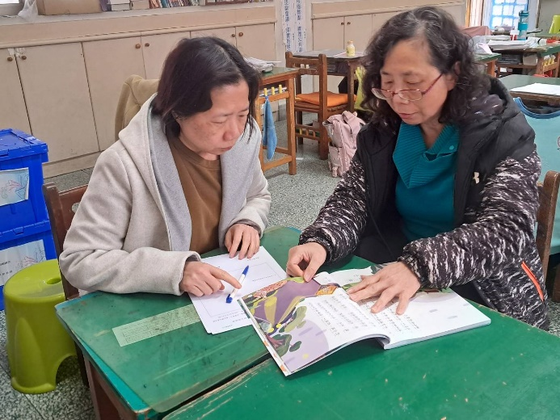 | 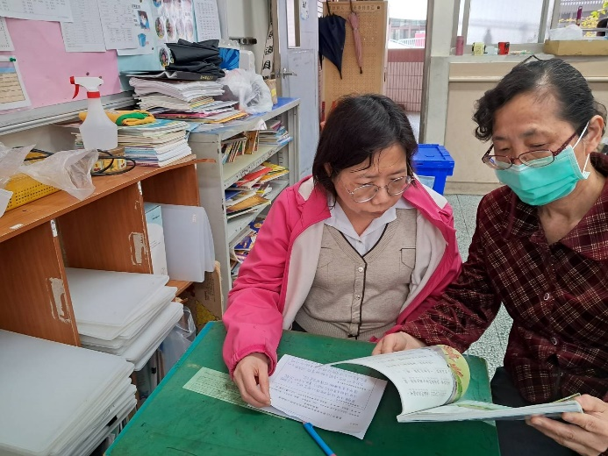
生字教學 | 文字大不同教學
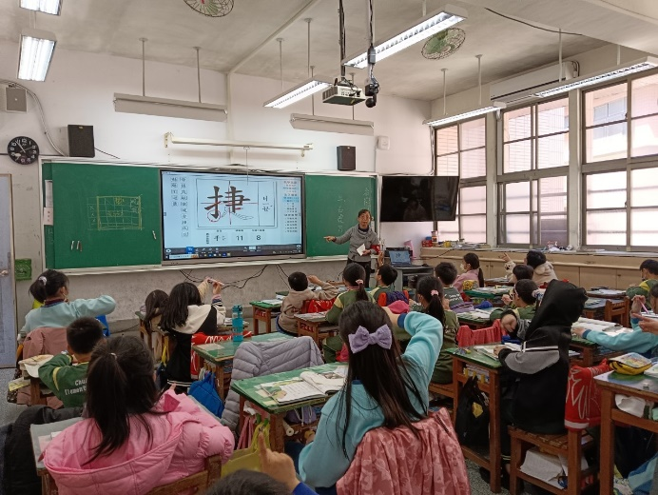 | 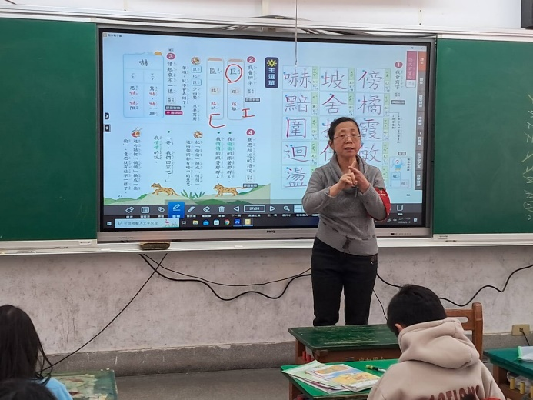
語詞解釋說明 | 習作書寫
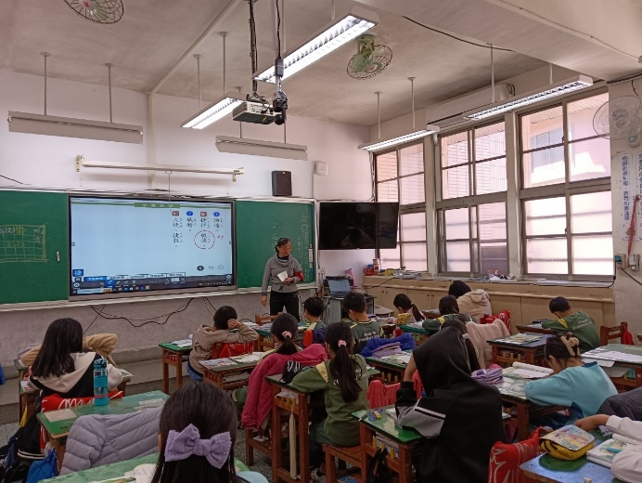 | 